ДЕНЬ  В ИСТОРИИ | МЕЖДУНАРОДНЫЙ  ЖЕНСКИЙ ДЕНЬ | 8  МАРТА

Использованы материалы историко-краеведческого музея
«Хранитель времени» Областного центра экологии, краеведения и туризма

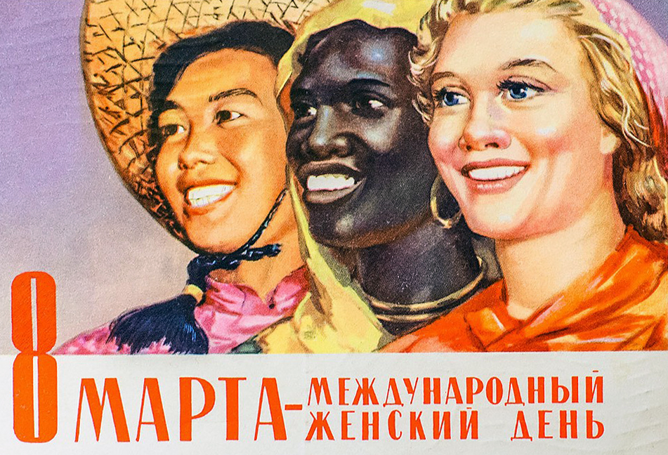

 | Уже в I веке до н.э. в Древнем Риме существовал женский день, который праздновали матроны – свободно рождённые женщины, состоящие в браке. Они получали от своих мужей подарки и были в этот день окружены любовью и вниманием.  Рабыни тоже получали подарки и освобождались своими хозяйками от работы.  В этот день - 1 марта, римлянки, облачённые в праздничные одежды, приходили в храм Юноны – богини брака и рождения, хранительницы домашнего очага, жены Юпитера-главного бога Олимпа. | 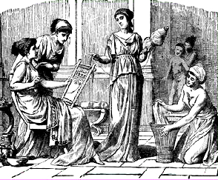

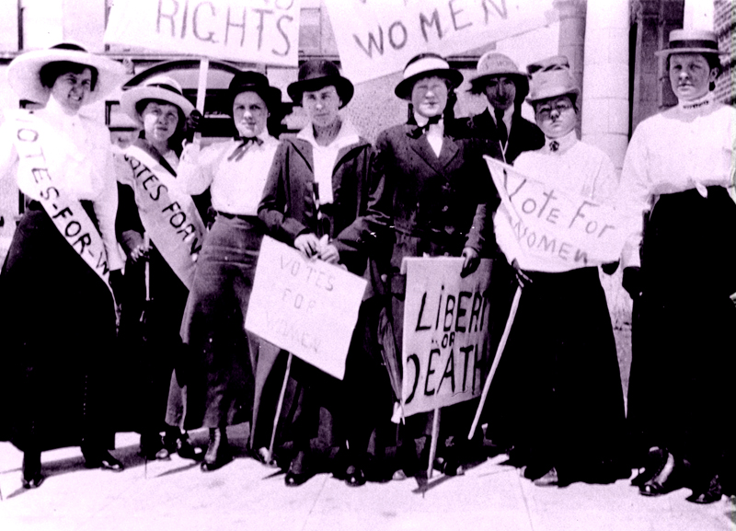 | Впервые день 8 марта фигурирует в событиях далекого 1901 года. В тот день американские домохозяйки заполнили улицы Чикаго с перевернутыми вверх дном кастрюлями и тазами. Таким оригинальным способом они хотели привлечь к себе внимание общества и властей. Участницы шествия требовали уравнения политических прав, уважения к себе, возможности работать на производстве и служить в армии рядом с мужчинами. Через семь лет феминистки повторили свои требования, но уже в государственном масштабе. После чего в США был провозглашен Национальный женский день.

Родительницей Международного женского дня считается Клара Цеткин — немецкая коммунистка, внесшая огромный вклад в отстаивание женских прав. Именно она, будучи лидером женской группы социал-демократической партии Германии, в непростом для коммунистов 1910 году на Международной женской конференции вынесла предложение учредить День солидарности трудящихся женщин всего мира.  Клара Цеткин считала, что ежегодный праздник, отмечаемый в один день, сплотит женщин различных стран в борьбе за равные права. Главным предназначением нового праздника была борьба за свободу и равноправие работниц женского пола. Первые женские праздники в различных странах отмечались в разные даты марта. И только в 1914 году свой праздник труженицы мира отметили 8 марта. | 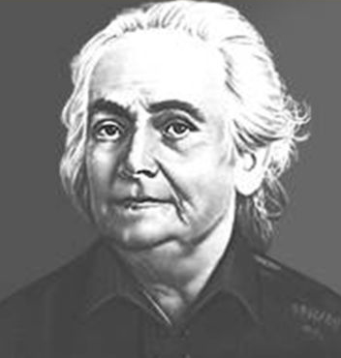

 | В России Женский день впервые отметили в дореволюционном Петербурге 2 марта 1913 года. В этот день прошло одобренное правительством «научное утро по женскому вопросу», в его повестке дня стояли проблемы материнства, инфляции и права голоса женщин. Привезла этот праздник в Россию Александр Коллонтай. С 1918 года Международный женский день 8 марта стал государственным праздником.  В 1977 году была выпущена резолюция, согласно которой День борьбы за права женщин был приурочен к 8 марта. Сейчас весенний женский праздник отмечают более чем в 30 странах мира. В некоторых государствах он до сих пор остается рабочим днем. | 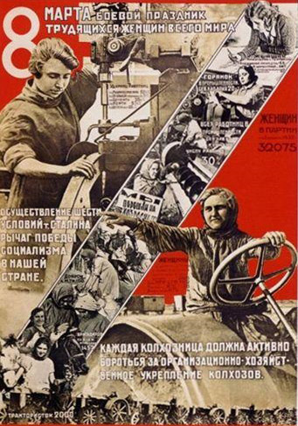
eskander55

